Vesmírný archeolog - pohled do minulosti
2. Mapa rozložení reliktního záření
Pokud bychom nějaký předmět umístili hluboko do vesmíru, daleko od všech hvězd, vychladl by postupně "jen" na teplotu okolo 2,7 K, tedy asi -270,45°C a dále by již nechladl. Na tuto teplotu by jej totiž ohřívalo tzv. reliktní záření. Jde o elektromagnetické záření prostupující celý vesmír. Reliktní záření je památkou z určité etapy vývoje vesmíru. Časový sled těchto událostí je znázorněn na obrázku.
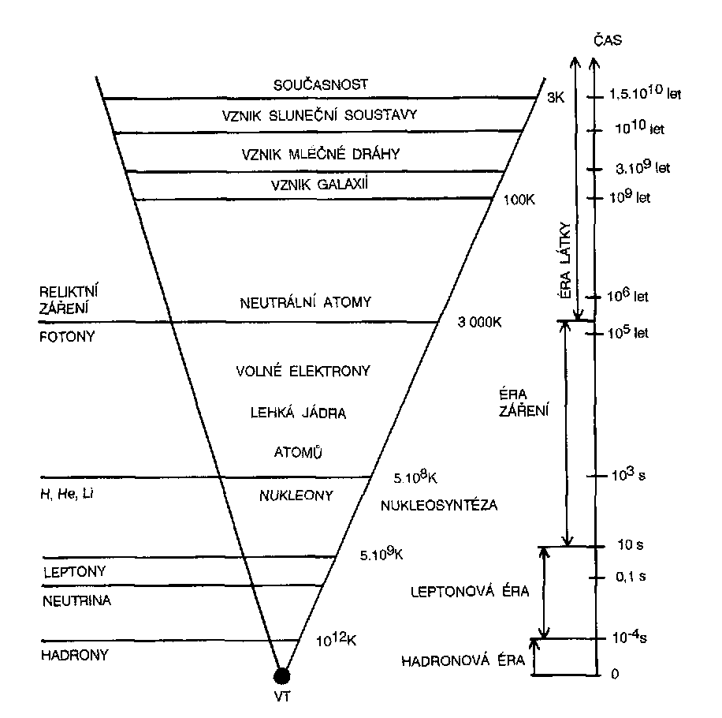
Reliktní záření vznikalo v době, kdy se ve vesmíru počaly tvořit atomy, při teplotě okolo 3000 K. Tehdy vlnové délky tohoto záření ležely v optické oblasti spektra. Rozpínáním vesmíru rostla vlnová délka fotonů tohoto záření a klesala jejich energie. Nyní již toto záření pozorujeme v mikrovlnné části spektra. Maximum reliktního záření (Cosmic Microwave Background) leží na vlnové délce λ 1.063 mm. Energie fotonů reliktního záření odpovídá teplotě absolutně černého tělesa jen 2,725 K a má jeho charakter.
Reliktní záření vypovídá o podmínkách panujících v době, kdy vesmír měl jen 380 tisíc let. Zkoumání reliktního záření umožnilo zpřesnit hodnoty základních kosmologických veličin.
Bylo zjištěno, že teplota reliktního záření přicházejícího z různých směrů nepatrně kolísá, což by mohlo být odrazem toho, že v té době docházelo k prvnímu shlukování hmotných částic, z nichž se později rodily zhuštěné struktury, posléze galaxie. Mikrovlnné záření tak představuje relikvii nesoucí svědectví o kolísání baryonové látky (protony a neutrony) okolo prvotních struktur.
V různých směrech pozorování byly zachyceny velmi malé rozdílnosti ve spektru reliktního záření, těmto změnám říkáme anizotropie. Ovšem anizotropie, nesoucí informaci o nehomogenitách látky v raném období vesmíru, se v teplotním posunu reliktního záření objevují teprve na úrovni desítek mikrokelvinů (2,72548±0,00057 K).
Ony maličké změny teploty právě zachycuje mapa reliktního záření na obrázku. Z rozložení těchto bodů a zastoupení jejich rozměrů (anizotropií) můžeme na usuzovat, jaké vlastnosti měl vesmír na konci období velkého třesku, tedy asi 380 000 let po svém vzniku. Tyto anisotropie byly nejprve detekovány pomocí satelitu COBE (NASA) v roce 1992.
Tento snímek ve falešných barvách (-200µK až +200µK: červená, fialová, modrá, azurová ) ukazuje nepatrné rozdíly v teplotě vesmírného mikrovlnného záření zjištěné během čtyřletého pozorování sondy COBE. Barvy skvrn odpovídají oblasti s větší nebo menší hustotou v raném vesmíru.
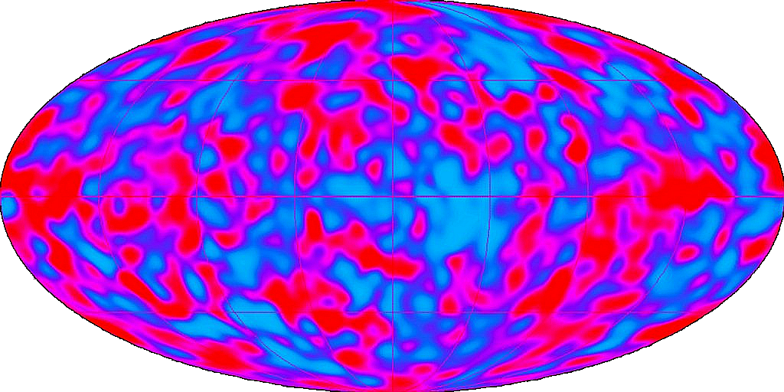
Úkol 1.
Zkuste přiřadit barvy adekvátním oblastem a vybarvit dolní mapku podle horního snímku, který zachycuje anizotropie reliktního záření z oblohy detekované sondou COBE (teplotní rozsah 2,72548±0,00057 K). http://www.nasa.gov/topics/universe/features/cobe_20th.html
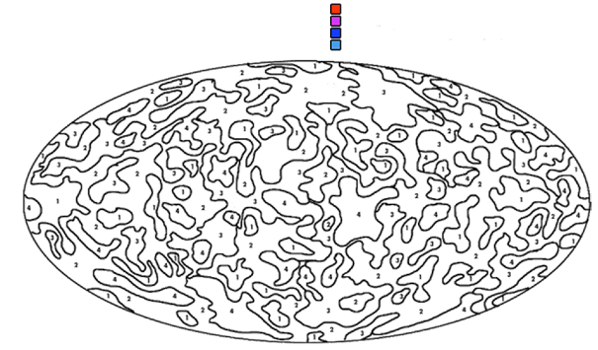
nejchladnější oblast (nejdelší vlnová délka), nejvyšší hustota rané látky vesmíru
nejteplejší oblast (nejkratší vlnová délka), nejnižší hustota

Test znalostí
Otázky:
1) Reliktní záření je zdrojem informací o raném vesmíru. Jakou povahu má reliktní záření?
2) Reliktní záření pochází z doby, kdy vesmír ochladl natolik, že elektrony začaly vytvářet atomární obaly, tím silná provázanost světla na hmotu skončila. Toto období nastalo ……… let po Velkém třesku, před cca ……. lety.
3) Uvolněné reliktní záření – světlo vyplnilo celý vesmír. Vlnová délka tohoto elektromagnetického záření se spolu s rozpínáním vesmíru zvětšuje. Dnes mají reliktní fotony vlnovou délku kolem jednoho milimetru a teplotu …… K. Původní světlo odpovídalo teplotě …….K.
4) Víte, co znázorňuje výše uvedená mapa ve tvaru elipsovitého oválu?
5) Co představují rozdíly v barvách na mapce?
6) Jaký je rozsah změn teplot anizotropií z mapy?
7) Chladnější oblasti na mapě odpovídají hustším prvotním oblastem. Tyto oblasti měly více baryonové hmoty, předpokládá se, že postupně gravitačně přilákaly více další hmoty, což posléze vedlo k formování a vzniku ….
8) Máte představu, jak lze získávat údaje pro experimentální studium reliktního záření?
9) Proč je zkoumání anisotropií tak významné?

Stručné odpovědi

